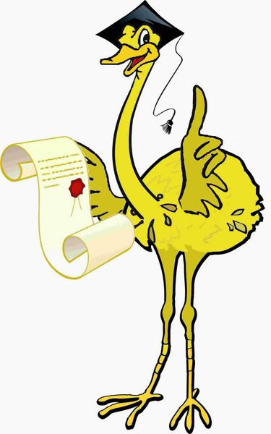
ВИКТОРИНА «ЭРУДИТ»

- Как назывались суда, на которых Христофор Колумб отправился в первое плавание к берегам Америки?

2. О какой «земле» Джейс Кук писал: « Я уверен, что человечество никогда не извлечет никакой пользы из этой земли»?

3. Этого неприятного гостя квартиры испанцы называют «кукарачи». А как его называем мы?

4. Где находится самая большая в мире площадь?

5. Чем согласно поверью должны натирать себе ноги жители
Центральной Азии, чтобы «не уставать при долгих переходах»?

6. Что на Соломоновых островах делали с человеком, наступившим на
тень короля?

7. Почему женщины на острове Суматра при посеве риса распускали
волосы?

8. У многих народов Европы бытовало поверье, что если вогнать гвоздь в
след человека, то он ... Что?

9. Как называется большой бурый североамериканский медведь?

10. Индейцы называют ее «Парана – Пинг», что означает «Королева Рек».
А как ее называем мы?

11. Какая пустыня мира дала название государству?

12. Какое животное, согласно Корану, является знамением силы и
мудрости создателя?

13. Закончите финскую пословицу: «Строить дом начинают с …».

14. Кто ввел в географию термин «атлас»?

15. У этого города четыре имени. Сердика – фракийское, Триадица –
византийское, Средец – славянское. Назовите четвертое имя.

